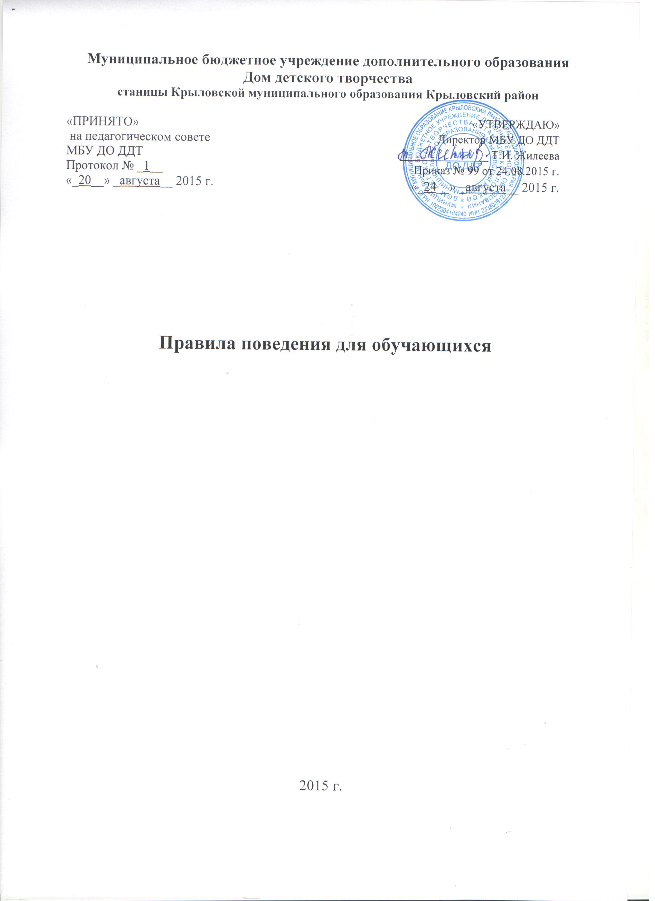
Муниципальное бюджетное учреждение дополнительного образования
Дом детского творчества

«ПРИНЯТО»  на педагогическом совете  МБУ ДО ДДТ  Протокол № _1__  «_20__» _августа__ 2015 г. | «УТВЕРЖДАЮ»  Директор МБУ ДО ДДТ  _______________ Т.И. Жилеева  Приказ № 99 от 24.08.2015 г.  «_24__» _августа__ 2015 г.

ПРАВИЛА
ПОВЕДЕНИЯ ДЛЯ ОБУЧАЮЩИХСЯ
Муниципального бюджетного учреждения дополнительного образования
Дом детского творчества

- Общие требования к обучающимся

  - Обучающимся разрешается приходить на территорию МБУ ДО ДДТ, в дни занятий согласно расписанию, за 10 минут до начала, в период проведения культурно-массовых мероприятий - по указанию своего педагога. Если имеется верхняя одежда, оставлять её в гардеробе, обязательно иметь сменную обувь.
  - Занятие начинается согласно расписанию и обязательно в личном присутствии педагога, ведущего образовательный процесс в данной группе.
Категорически запрещается приступать к занятиям под руководством другого педагога, либо, без особого разрешения администрации МБУ ДО ДДТ.
  - Запрещается приносить в МБУ ДО ДДТ и на его территорию с любой целью и использовать любым способом оружие, взрывчатые, взрыво- и огнеопасные вещества, спиртные напитки, наркотики, другие одурманивающие средства, а также токсичные вещества и яды.

- Правила поведения обучающийся на занятиях

2.1. На занятии обучающийся обязан:
- иметь необходимые принадлежности для занятия и творчества;
- иметь сменную спортивную форму и обувь (для обучающихся в спортивных объединениях);
- не шуметь во время занятий, не отвлекаться самому и отвлекать товарищей от занятий посторонними разговорами, играми и другими, не относящимися к занятиям делами;
- внимательно слушать все объяснения педагога, предлагаемые им задания;
- старательно их выполнять;
- не допускать случаев и фактов нарушения Правил поведения для обучающихся МБУ ДО ДДТ;
- бережно относится к предоставленному ему инвентарю;
- группа, окончившая занятие обязана покинуть место проведения учебного процесса до начала следующего занятия с другой группой.

2.2.По окончанию занятия, обучающийся обязан убрать за собой используемый им инвентарь в места хранения и произвести посильную уборку кабинета.

- Поведение во время перерыва:

- соблюдать чистоту и порядок в коридорах и фойе учреждения;
- соблюдать технику безопасности (перемещаться в учреждении только шагом)
- корректно вести диалог, контролировать «тон и громкость» речи при изложении собственных мыслей (домыслов, фактов, претензий и т.п.) с любым специалистом, работающим в учреждении;
- запрещается толкать друг друга, бросаться предметами и применять физическую
силу;
- запрещается употреблять непристойные выражения и жесты, мешать проведению
занятий в других объединениях;
- находить возможность и способ собственного уважительного отношения ко всем
участникам образовательного процесса, сверстникам и младшим по возрасту.
Не допускать случаев рукоприкладства, унижения достоинства любого
обучающегося;
- обучающиеся, не имеют права во время нахождения на территории ДДТ и при
проведении массовых мероприятий совершать действия, опасные для жизни и
здоровья самого себя и окружающих.

Настоящие Правила распространяются на всей территории МБУ ДО ДДТ, а также прилегающей территории

Администрация МБУ ДО ДДТ оставляет за собой право отчисления обучающихся из состава учреждения за систематические нарушения данных правил.

